Очарование Намибии

Даты тура: до 31.12.2023
Страна: Намибия
Маршрут: Виндхук - Соссусфлей - Свакопмунд - Дамараленд - Эринди
Стоимость тура: от 3300 $

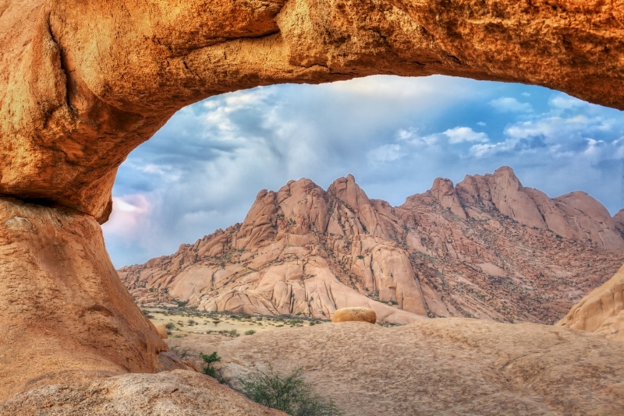

Описание тура
День 1: Прилет в Виндхук. Обзорная экскурсия по городу. Размещение в отеле.
Прилет в Виндхук.
Короткая обзорная экскурсия по городу. Трансфер и размещение в отеле.
Свободное время для отдыха.
Проживание: Windhoek Luxury Suite
Питание: Только завтрак

День 2: Переезд в Соссусфлей.
Отправление в Соссусфлей – страну прекрасных монументальных дюн.
Естественный заповедник, древнейшей пустыни Намиб (80 млн. лет) с самыми высокими в мире песчаными дюнами, достигающими 350м, простирающимися до самого горизонта.
Размещение в лодже. Свободное время для отдыха.
Проживание: Desert Grace
Питание: Завтрак

День 3: Дюны Соссусфлея, Мертвое болото и каньон Сесрием.
Ранняя поездка в дюны пустыни Намиб.
Выезд в Соссусфлей - место уникальных пейзажей, флоры и фауны. Ваш маршрут пройдет вдоль русла пересохшей реки Цаучаб, которое петляет среди дюн и достигает Соссусфлея. Каждые 7-10 лет после длинного сезона дождей река наполняется водой и тогда на ее берегах начинают гнездиться птицы, а окрестности наполняются жизнью. Первая Ваша остановка возле Дюны 45, Вы подниметесь на одну из дюн, чтобы насладиться пейзажами живой пустыни.
После Вы отправитесь через дюны к "Мертвому болоту" - плато из белой глины в окружении дюн, усеянное стволами мертвых деревьев. Некогда благодаря разливу древней реки здесь были небольшие озера, а с изменением климата дюны наступающей пустыни окончательно перекрыли доступ воды.
Посещение каньона Сесрием и возвращение в лодж во второй половине дня.
Проживание: Desert Grace
Питание: Завтрак

День 4: Переезд в Свакопмунд.
Переезд в Свакопмунд – Жемчужину Намибии - курортный городок, расположенный на берегу Атлантического океана, основанный немцами в XIX веке. Красивые аллеи, пальмы, парки и сады, океан, музеи, сувенирные и антикварные лавки, современные магазины, многочисленные кафе и рестораны - всё это создаёт особую атмосферу этого милого курортного городка.
Проживание: The Strand Hotel
Питание: Завтрак

День 5: Круиз на катамаране в Волфиш Бэй. Экскурсия в дюны Сэндвич Харбор.
Отправление в Волфиш Бэй - основной порт Намибии, на экзотическую экскурсию на катамаране по Атлантическому океану. Вас ждёт встреча с обитателями морских глубин - дельфинами, морскими котиками и др.
Во второй половине дня экскурсия в дюны Сэндвич Харбор на внедорожниках.
Проживание: The Strand Hotel
Питание: Завтрак

День 6: Переезд в Дамараленд. Посещение долины Твифелфонтейн и музея Дамара.
Переезд в Дамараленд.
Самые высокие горы страны соседствуют здесь с обширными равнинами, сухими руслами рек, вечными песками и причудливыми скальными образованиями (лакколитами). Эти земли отделены от Атлантики национальным парком «Берег скелетов» и полны интересных геологических особенностей и наскальной живописи.
В столице Дамараленда городе Кхорихас (Khorixas) на вулканических скалах обнаружены следы динозавра. Сразу за городом находятся массивные окаменелые стволы деревьев.
Вы посетите долину Твифелфонтейн.
Примерно 130 миллионов лет назад намытый песок, соединившись с грунтом, образовал причудливые песчано-каменные горы. Во времена неолита (3 тысячелетие до н.э.) здесь были созданы тысячи наскальных рисунков, которые сейчас внесены в список Всемирного Наследия ЮНЕСКО. Тысячелетиями эта долина использовалась коренными племенами, занимавшимися охотой и собирательством для совершения ритуалов.
После чего Вас ждет посещение Музея Дамара и каменного леса. Возвращение в лодж вдоль русла реки, где Вы сможете увидеть африканских слонов, адаптировавшихся к жизни в пустыне.
Проживание: Twyfelfontein Country Lodge
Питание: Полупансион

День 7: Переезд в Эринди. Вечернее сафари.
Переезд в заповедник Эринди.
Частный заповедник Эринди расположен на центральном плато в высокогорье Намибии.
Это место является домом для множества видов животных.
Крупные плотоядные животные, обитающие в заповеднике: гепарды, леопарды, львы, гиены и дикие собаки.
Плотоядные животные среднего размера: сервалы, каракалы, африканские дикие кошки, ушастые лисицы, черноспинные шакалы, панголины, трубкозубы, земляные волки и барсуки.
Маленькие хищники: хорьки, генеты, мангусты и сурикаты.
Крупные травоядные животные: слоны, бегемоты, жирафы и канны.
Травоядные животные среднего размера: зебры Хартмана, равнинные зебры, водяные козлы, спрингбаки, импалы, антилопы Куду и Гну и другие.
Мелкие травоядные животные: дукеры, стенбаки, клипспрингеры, дикдики, даманы и зайцы
Также Эринди является домом более чем для 300 эндемичных видов птиц.
Проживание: Old Traders Lodge
Питание: Полный пансион

День 8: Трансфер в аэропорт.
Возвращение в Виндхук. Трансфер в аэропорт.

Цены тура «Очарование Намибии»
Стоимость тура за одного человека

Ориентировочная стоимость:
Наименование | DBL
 | 3 300 $

В стоимость тура включено:
- Медицинская страховка
- Транспортное и экскурсионное обслуживание по программе с англоговорящим гидом
- Проживание и питание по программе

Оплачивается дополнительно:
- Международный перелет
- Чаевые и расходы личного характера

Телефон для заказа: +7(925) 514-83-53
E-mail: info@wildtrek.ru

